Отчет о проведенной неделе в средней группе

«Маленькие исследователи»

Цель: Развить творческую, познавательно – исследовательскую активность дошкольников в процессе детского экспериментирования.

**Задачи:**

***Образовательные:***

* Создать условия для формирования у ребенка целостной картины мира, окружающих его предметов и явлений.
* Формировать умение приобретать новую информацию через экспериментирование.
* Формировать умения детей делать выводы, на основе практического опыта и применять их в самостоятельной деятельности.
* Обеспечивать переход от предметно-практического действия к образно-символическому (схематизация, символизация связей и отношений между предметами и явлениями окружающего мира).

***Развивающие:***

* Развивать познавательную активность ребёнка, коммуникативные навыки, стремление к самостоятельному познанию и размышлению.
* Развивать интерес к исследовательскому поиску.

Неделя «Маленькие исследователи» прошла с 11 по 15 декабря.

Были проведены беседы «Легкие и тяжелые предметы», «Какие чудеса ты видел?», «Воздух вокруг нас», «Волшебница вода», «Песок и глина»

Дети познакомились с тем, что предметы бывают легкими и тяжелыми, научились определять вес.

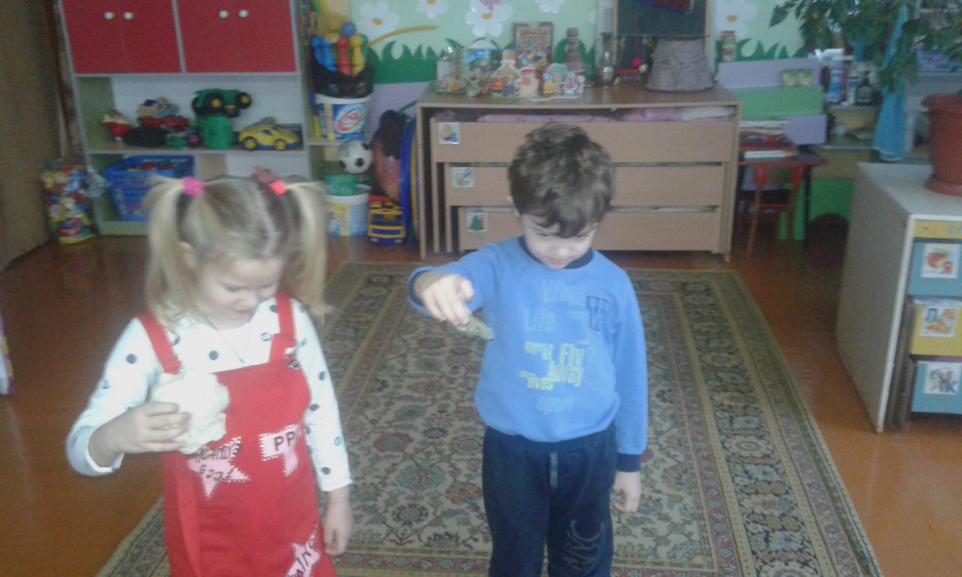

У них систематизировались знания о свойствах воздуха и воды. Познакомились со свойствами глины и песка.

Мы проводили с детьми эксперименты с воздухом, водой.

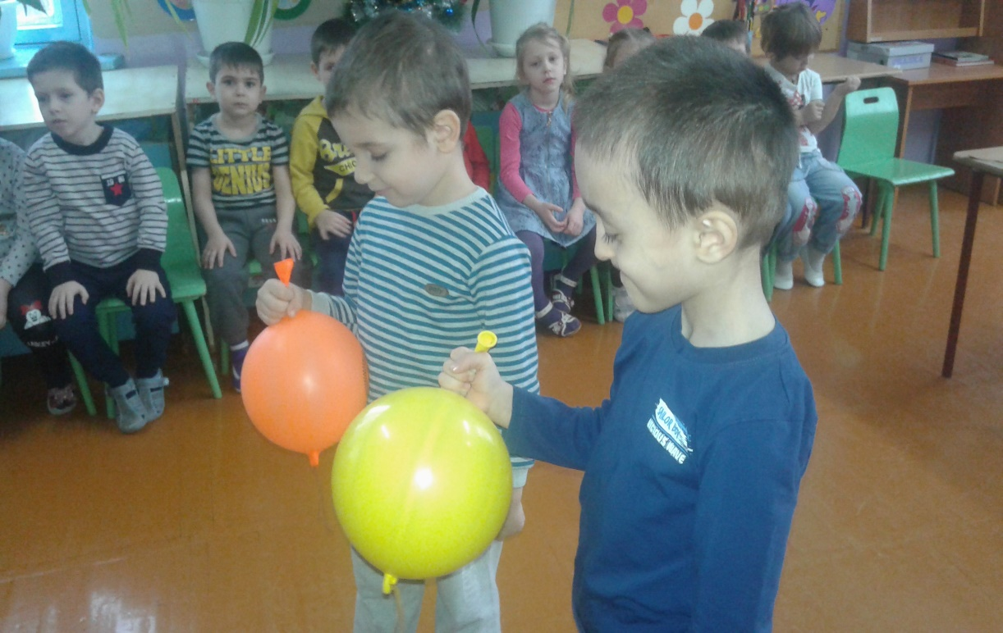

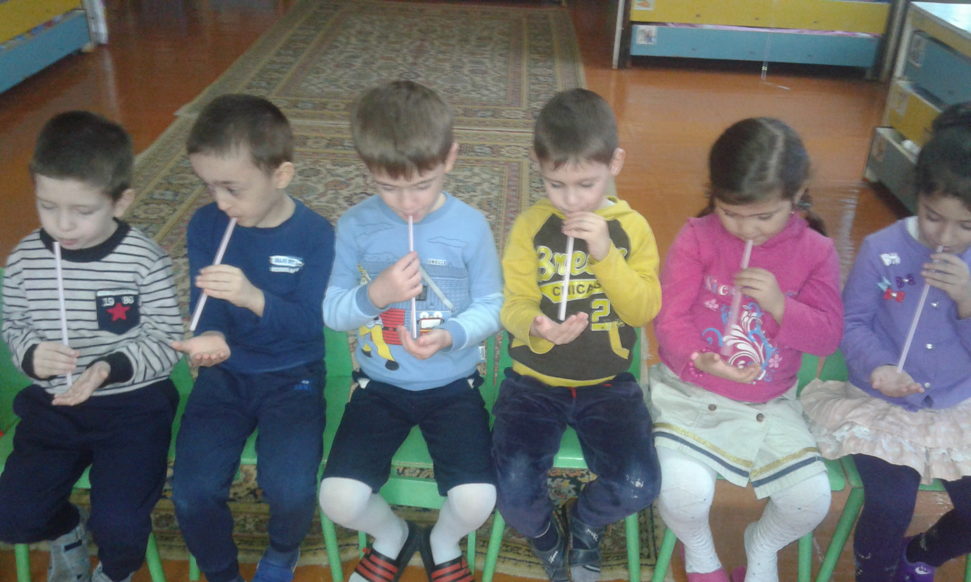

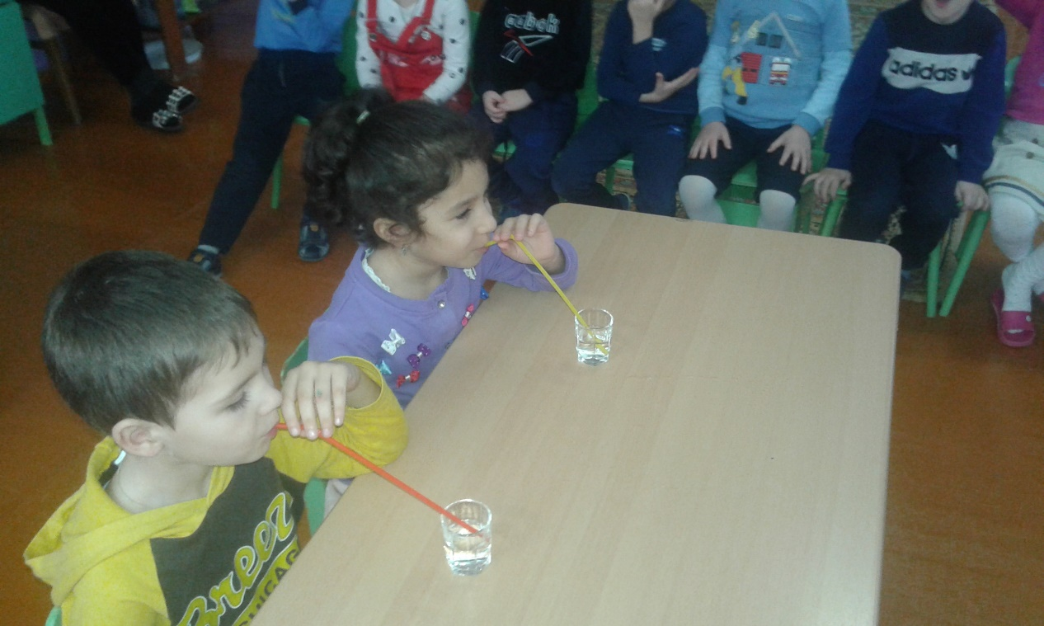

Дети узнали как работает термометр, как и отчего изменяются показания на нем.

Экспериментировали со звуком (как и почему что звучит), с песком, глиной, камнем.

Знакомились со свойствами магнита. Играли с магнитиками.

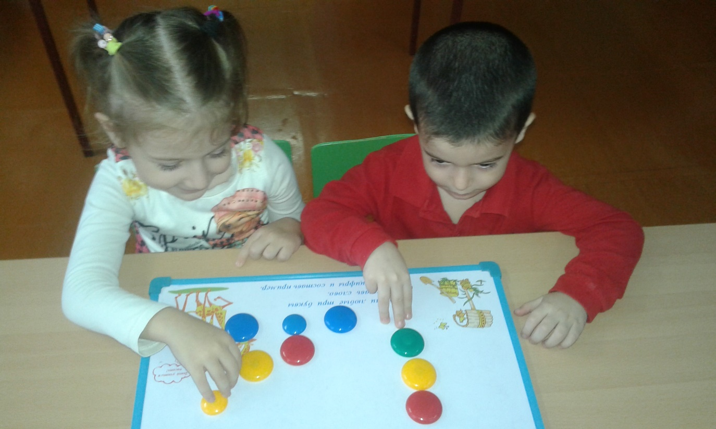

Закрепляли полученные экспериментальным путем знания в дидактических играх.

«Угадай на ощупь», где пытались на ощупь отгадать предмет, материал, из которого сделан предмет и назвать свойство.

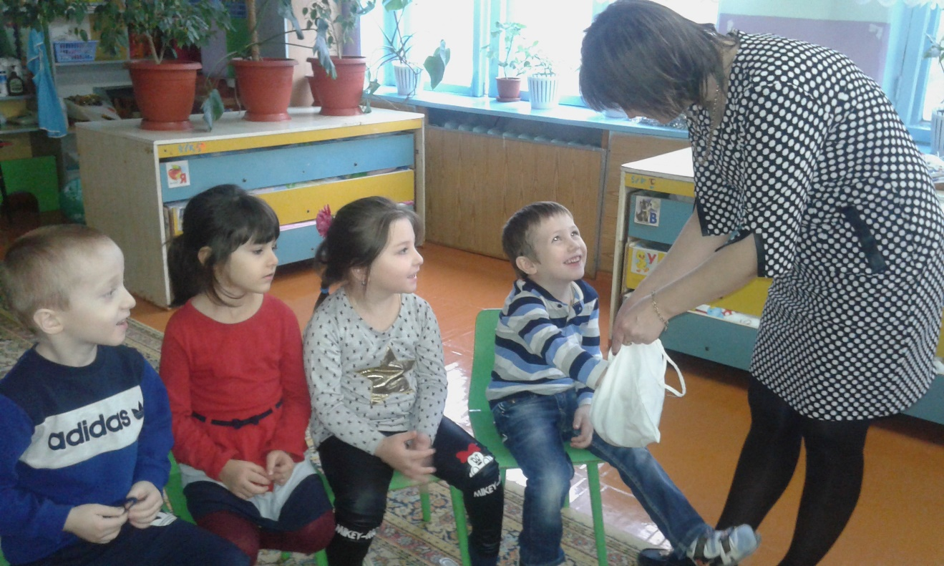

В понедельник провели ООД по Познанию «Предметы быта Дагестана и свойства материалов из которых они сделаны».

Программное содержание: научить детей последовательно рассматривать предметы быта. Закрепить назначение предмета.

Продолжать знакомство со свойствами дерева, металла, шерсти. Воспитывать уважение к людям труда. Активизировать словарь (шерстяная, зимняя, металлическая, деревянная)

